Nr sprawy: 6/2020/BK/AutoInvent Załącznik nr 2 do Zapytania ofertowego

Opis przedmiotu zamówienia - wymagane parametry techniczne urządzenia

NR 6/2020/BK/AutoInvent

Prowadnica teleskopowa
A | B | C
Lp. | Parametry techniczne | Spełnienie parametrów minimum oferowanego urządzenia  *Spełnia TAK/nie spełnia NIE
1 | Prowadnica teleskopowa
A | Materiał: Stal ocynkowana
B | Masa maksymalna:  6,90 kg/m
C | Dopuszczalne obciążenie:  105 kg
D | Długość prowadnicy:  650 mm
E | Skok prowadnicy:  1000 mm
F | Wymiary:  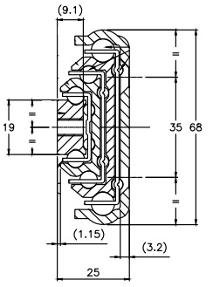  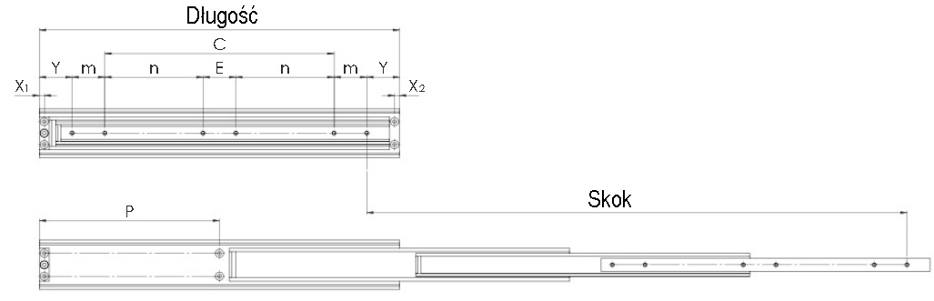
F | Ilość:  4 szt.

Uwaga:
*Wykonawca w kolumnie C zobowiązany jest wpisać czy spełnia wymagany parametr minimum poprzez wpisanie w kolumnie TAK lub NIE.
Brak wypełnienia wszystkich pozycji w kolumnie C będzie uważane za niespełnienie warunków minimalnych przez oferowane urządzenie i będzie skutkowało odrzuceniem oferty Wykonawcy.

.................................................... ................................................................................
( miejsce i data złożenia oświadczenia ) ( pieczęć i podpisy upoważnionych przedstawicieli Wykonawcy

